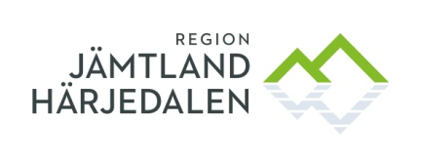 | Rapportsammandrag  från regionens revisorer  2024-02-28 | Diarienummer:  REV/6/2023
Uppföljande granskning av
IT-säkerhet
Revisionskontoret har på revisorernas uppdrag tillsammans med upphandlad konsult gjort en uppföljande granskning av IT-säkerhet.
Vår samlade bedömning är att regionstyrelsen delvis har åtgärdat de brister som framkom vid granskningen 2020. Det kvarstår dock brister inom den interna kontrollen för IT-säkerhet och riskanalysarbetet. Rutiner för behörighet och lösenord har delvis förbättrats men är fortfarande ett manuellt arbete.
Förbättrad intern kontroll av IT-säkerhet
Regionen har utvecklat den interna kontrollen avseende IT-säkerhet sedan föregående granskning. IT-säkerhetsfrågor har inkluderats i regionens övergripande internkontrollplan både 2021 och 2022, dock inte 2023. Arbetet med riskanalys kan dock utvecklas.
Tillräckliga resurser för
arbete med IT-säkerhet
Sedan den tidigare granskningen har mer resurser tillförts, både personella och investeringar. Planerade åtgärder i regionstyrelsens verksamhetsplan för 2022 och 2023 är dock inte helt genomförda.
Förbättrad hantering av
behörigheter inom IT
Regionen har genomfört vissa åtgärder för att förbättra hanteringen av behörigheter och under 2024 planeras åtgärder inom lösenordshanteringen. Dock är arbetet med behörigheter och lösenordshanteringen fortfarande manuell vilket ökar risk för obehörig åtkomst till känslig information.

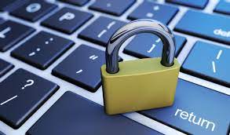
Figur 1 Bild från Adobe stock
Ändamålsenlig incident-hanteringsprocess
Under granskningen framkommer att regionens incidenthantering hanteras med stöd av framtagna processer och rutiner. Det finns ett etablerat incident- och problemforum som fungerar som en gemensam plattform för regionen och driftsleverantören. Inom forumet granskas och behandlas incidenter som uppstår. Forumet möjliggör en strukturerad och samordnad process för att hantera och lösa incidenter, vilket bidrar till att förbättra den övergripande incidenthanteringen.

Revisorernas skrivelse och revisionsrapport,
se diarienummer Rev/6/2023.
Rapporten kan även hämtas på:
https://www.regionjh.se/revision

För information, kontakta:
Jan Rönngren, revisorernas ordförande
070 – 344 08 03
Leif Gabrielsson, Revisionsdirektör
063 – 14 75 28

